附件：
直塘老街基础设施改造工程决策方案草案

一、决策目标
为满足人民生产生活日益增长的能源、信息需求，保障城市安全运行，同时提升城市品质，改善居住环境，太仓市沙溪镇拟实施直塘老街基础设施改造工程。
二、工作任务
本次改造范围拟对安里街、镇中街及周边支巷进行架空线整治和入地，并进行沿线雨、污分流改造；对架空线入地同时雨、污水分流改造的段落（沿河老街，不含支巷）进行道路恢复；对部分公共空间进行改造提升。街巷总里程约 0.85 公里（不含已分流区域支巷）。
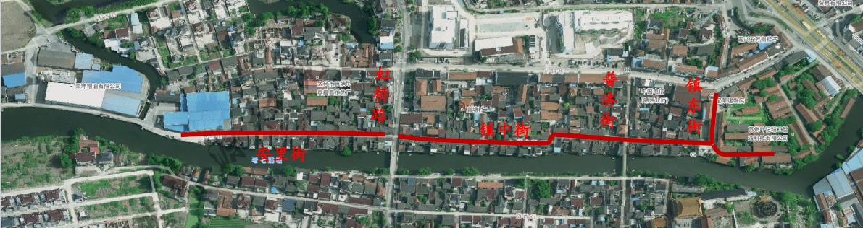
图1 工程位置示意图
三、措施方法
（一）管线综合规划设计：低压电力入地、通信入地、雨污分流、路灯恢复。
（二）道路恢复方案设计：为了保证恢复后道路的质量，考虑管线入地及雨、污水改造开挖沟槽及搭接宽度基本已达到整幅路宽度，对部分道路整体翻挖新建。对于已雨污分流、仅实施架空线入地的道路，路面由电力及通信单位自行恢复。
（三）景观设计：从宅前屋后、铺装、设施三个方面对直塘老街的公共空间现状进行客观的分析，每个方面总结存在的问题及提升的空间，从而有针对性进行改造提升。
四、时间步骤
2025年实施。
五、决策实施单位
太仓市沙溪镇人民政府。

制定说明

本《草案》依据《重大行政决策程序暂行条例》（国务院令第713号）、《江苏省重大行政决策程序实施办法》（省政府令第134号）、《苏州市重大行政决策程序规定实施细则》（苏府办〔2019〕87号）、《市政府办公室关于印发太仓市重大行政决策程序规定实施细则的通知》（太政发〔2019〕29号）等起草制订。

